Свойства географической оболочки
1. Форма и фигура Земли. Механические взаимодействия в географической оболочке.
2.Границы географической оболочки
3.Основные свойства географической оболочки и их краткий анализ.
1. Форма и фигура Земли. Механические взаимодействия в географической оболочке
Земля имеет шарообразную форму, что обусловлено её вращение как вокруг своей оси, так и вокруг Солнца. Радиус Земли 6371 км. Длина дуги окружности экватора составляет 40008 км, при этом у полюсов отмечается полярное сжатие, величина которого 21,4 км. В зависимости от цели исследования используют различные модели Земли, считая их последовательными приближениями к истинной форме Земли.
1. Сфера. Это наиболее общая модель планеты. Несоответствие сферической модели Земли ее реальной форме заметно проявляется при изучении горизонтальной структуры географической оболочки, характеризующейся выраженной поясностью и известной симметрией относительно экватора.
2.Эллипсоид вращения. Тип симметрии эллипсоида отвечает указанным выше особенностям формы Земли. Эта модель используется в высшей геодезии для расчета координат, построения картографических сеток и др.
3.Геоид (буквально — землеподобный). Геоид — геометрически неправильное тело, ограниченное уровенной (или изопотенциальной) поверхностью, совпадающей со средним уровнем Мирового океана. Эта поверхность имеет одинаковые значения силы тяжести, и не является горизонтальной плоскостью. Внутри материков поверхность геоида поднимается над поверхностью эллипсоида, в океанах — опускается.
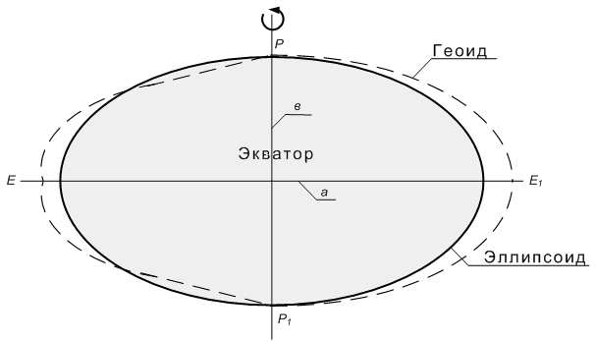
Соотношение эллипсоида вращения и геоида

Формой и размерами Земли обусловлена географическая пространственная неоднородность географической оболочки, а также действие сил механического взаимодействия в ней. К ним относят:
1.Действие закона Всемирного тяготения, определяющего эволюцию планеты, неоднородность её поверхности, перемещение вещества и энергии и т.д. На Земле проявлениями этого закона являются:
− гравитационное поле Земли (поле силы тяжести);
− гравитационная дифференциация земного вещества, приводящая к образованию геосфер;
− движения земных масс и их перемещения внутри планеты и на ее поверхности;
− образование приливов.
2. Механические движения, связанные с вращением Земли. Основу этих движений составляет одна из сил инерции — сила Кориолиса, обусловленная вращением Земли вокруг своей оси. Её также именуют отклоняющей силой вращения Земли. Действия силы Кориолиса распространяются на многие явления в географической оболочке. В атмосфере под влиянием отклоняющей силы вращения Земли ветры умеренных широт обоих полушарий принимают преимущественно западное направление, а в тропических широтах — восточное. В океане сила Кориолиса приводит к тому, что морские течения не повторяют направления разгоняющих их ветров, а под действием силы Кориолиса они смещаются от направления господству-ющих ветров под углом 30° вправо (в Северном полушарии) или влево (в Южном полушарии) в зависимости от полушария. Наконец, наиболее ярким примером проявления действия ускорения Кориолиса является асимметрия речных берегов. Так, под действием отклоняющей силы вращения Земли речной поток отклоняет вектор течения о прямолинейного направления вправо в Северном полушарии и влево – в Южном. В связи с этим у рек Северного полушария всегда подмывается и становится более крутым правый берег, а в Южном полушарии – левый берег. Эта закономерность носит название закона Бэра-Бабине.
3.Действие магнитного поля. Существование магнитного поля у Земли обусловлено действием токов заряженных частиц в земной коре. Оно формирует магнитосферу, или область околоземного пространства, свойства которого определены действием магнитного поля и космических заряженных частиц. Магнитосфера не относится к геосферам планеты, но играет важную роль в формировании многих свойств географической оболочки. Она является главным препятствием для проникновения в географическую оболочку губительного для живого вещества корпускулярного излучения Солнца. Магнитное поле вместе с атмосферой захватывает подлетающие к Земле космические частицы и мешает им ускользнуть обратно в межпланетное или проникнуть в нижние слои атмосферы.
Одновременно магнитосфера пропускает к поверхности планеты рентгеновские и ультрафиолетовые лучи, радиоволны и лучистую энергию, которая служит основным источником тепла и энергетической базой происходящих в географической оболочке процессов.
Накоплено много фактов о высокой чувствительности к магнитным полям насекомых, рыб, птиц, моллюсков, черепах, червей и даже водорослей, а также человека. Экспериментально доказана зависимость между различными функциями растений и животных и их ориентацией в магнитном поле при миграциях, перелетах. Это явление получило название магнитотропизма.
2. Границы географической оболочки.
Большинство ученых считает, что верхняя граница географической оболочки соответствует уровню наибольшей концентрации озонового слоя, расположенного на высоте 25—28 км. Другие исследователи, отождествляющие географическую оболочку с ландшафтной, проводят ее внешнюю границу по верхней границе тропосферы, учитывая, что тропосфера активно взаимодействует с земной поверхностью.
Нижнюю границу часто проводят по разделу Мохоровичича, т.е. по подошве земной коры. Некоторые исследователи считают, что в географическую оболочку следует включать лишь часть земной коры, непосредственно взаимодействующую с другими компонентами — водой, воздухом, живыми организмами. Зона активного преобразования минерального вещества в термодинамической обстановке земной поверхности имеет мощность до нескольких сотен метров на суше и десятки метров под океаном.
В гидросфере границы географической оболочки проходят по дну Мирового океана, в том числе и самых глубоких впадин и желобов.
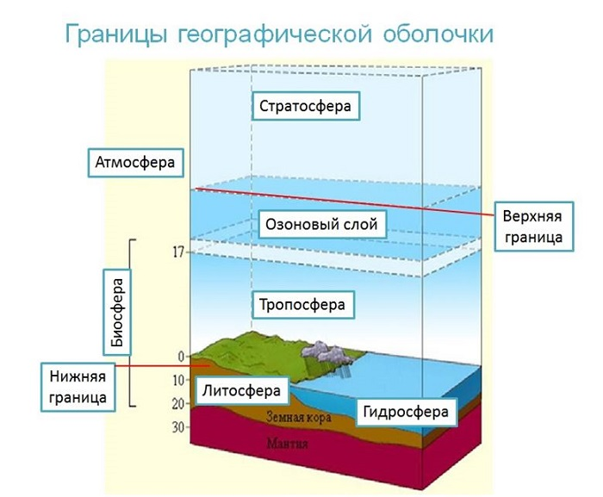
Границы географической оболочки

3.Основные свойства географической оболочки и их краткий анализ
1. Единство и целостность географической оболочки. Каждый компонент географической оболочки (рельеф, почва, воды, органический мир и др.) существует и развивается по своим законам. Однако ни один из них не существует и не развивается изолированно от других компонентов. Взаимодействие всех компонентов связывает их в единую материальную систему, где все части зависят и влияют одна на другую. Непрерывный обмен вещества и энергии между отдельными частями географической оболочки определяет ее целостность, которая настолько велика, что изменение в одном звене неизбежно отразится на остальных. Классическим примером является сведение лесов в Европе, которое привело к деградации почвенного покрова, сокращению видового разнообразия животных, изменило сток и режим рек, способствовав сокращению их водности, а также изменило микроклимат отдельных территорий. Кроме того, произошла существенная трансформация рельефа, выразившаяся в ускорении темпов эрозии, росте овражно-балочных систем, активному преобразованию облика склонов.
2. Географическая зональность. Важнейшей чертой Земли является закономерное изменение природных компонентов от экватора к полюсам, что проявляется в зональности – закономерному изменению свойств географической оболочки от экватора к полюсам. Основные причины зональности — форма и положение Земли относительно Солнца, вследствие чего солнечные лучи падают на земную поверхность под разными углами, постепенно уменьшающимися в обе стороны от экватора. Зональности подвержены многие явления географической оболочки: радиационный баланс, температурный режим, соленость Мирового океана, почвенный покров, биота и др.
Географическим выражением зональности является формирование на Земле поясов освещенности (жаркий (между тропиками), два умеренных (между тропиками и полярными кругами) и два холодных (между полюсами и полярными кругами).), тепловых поясов (пять: теплый, или жаркий, ограниченный в каждом полушарии годовой изотермой +20°С, проходящей вблизи 30-й северной и 30-й южной параллели, два умеренных, которые в каж-дом полушарии лежат между годовой изотермой +20°С и изотермой +10°С самого теплого месяца (соответственно, июля или января), два холодных, в которых средняя температура самого теплого в данном полушарии месяца менее +10°С.), климатических поясов (экваториальный, два субэкваториальных, два тропических, два субтропических, два умеренных, два субарктических, два арктических.), географических поясов (выделяются на основе климатических, гидрологических, почвенно-растительных условий). Исследования повторения сходных географических зон в разных поясах (например лесная зона есть в экваториальном, тропическом, умеренном поясе и т.д.) позволила А. А. Григорьеву и М. И. Будыко во второй половине XX столетия сформулировать периодический закон географической зональности, согласно которому наличие однотипных ландшафтных зон в разных поясах связано с повторением одинаковых соотношений тепла и влаги.
3.Высотная поясность. Закономерная смена природных условий и ландшафтов с высотой. Сочетания высотных ландшафтных зон и поясов, их набор на склонах горных хребтов различны и существенно зависят от положения гор в широтной зоне и долготном секторе.
4.Глобальная асимметрия. Является следствием неравномерного распределения различных масс вещества. Главная особенность строения земной поверхности — асимметрия в распределении материков и океанов: суша концентрируется преимущественно в Северном полушарии, где она занимает 39%, в Южном полушарии на ее долю приходится всего 19 %. Асимметрия Северного и Южного полушарий проявляется в распределении типов земной коры, географических зон, высот и глубин. Также ярким примером является полярная асимметрия Земли, описанная К.К. Марковым и С.В.Калесником. Она связана с отсутствием суши в районе Северного полюса и её наличием в районе Южного.
5. Цикличность географической оболочки.
Важнейшей особенностью географической оболочки являются круговороты вещества и энергии. Роль их в природе колоссальна, так как они обеспечивают многократность одних и тех же процессов и явлений, а также направленный характер их развития.
Круговорот веществ — многократное участие вещества в процессах, протекающих в геосферах планеты. Круговорот энергии — использование энергии в геосистемах для обеспечения круговоротов вещества. В настоящее время наиболее подробно изучен и описан глобальный круговорот воды в природе, который связывает воедино все земные оболочки. Вот как его описывает Ю.П. Селиверстов, А.А. Бобков «…Это непрерывный процесс циркуляции влаги, охватывающий атмосферу, гидросферу, литосферу и биосферу. Он происходит по условной схеме: выпадение атмосферных осадков, поверхностный и подземный сток, инфильтрация, испарение, перенос водяного пара в атмосфере, его конденсация, повторное выпадение атмосферных осадков. Движущей силой глобального круговорота воды служит солнечная энергия, вызывающая испарение с поверхности океанов и суши. Основной источник поступления влаги в атмосферу (85%) — поверхность Мирового океана, а с поверхности суши поступает около 14%. В процессе круговорота вода может переходить из одного агрегатного состояния в другое…».
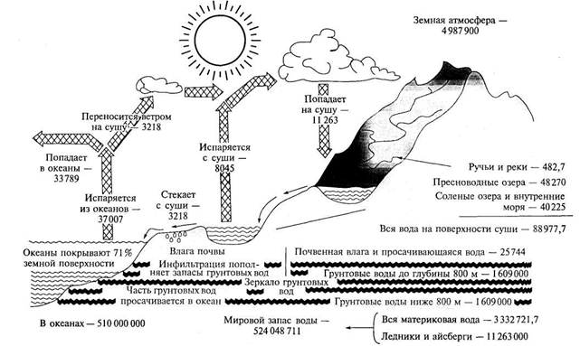
Глобальный круговорот воды в природе по Селиверстову Ю.А., Бобкову А.А.
6.Ритмичность процессов в географической оболочке.
Ритмическими процессами называют повторяющиеся во времени явления, которые каждый раз развиваются в одном направлении. Это одна из закономерностей существования и развития географической оболочки, проявляющаяся в изменчивости всех процессов. В зависимости от пространственно – временных масштабов выделяют ритмы:
-длительностью миллионы лет – классическим примером являются геологические циклы, в течение которых происходила смена процессов осадконакопления, развитие горных сооружений и их выравнивание, эволюция групп организмов на уровне классов и типов и т.д.
- сверхвековые ритмы продолжительностью от нескольких сотен до нескольких тысяч лет. Ярким примером служит наступление и отступание ледников (чередование ледниковых эпох и межледниковий), чередование аридных (засушливых) и гумидных (влажных) эпох климата, наступление (трансгрессия) и отступание (регрессия) морей.
- внутривековые ритмы. Для годовых колебаний системы атмосфера—океан—суша выделены следующие циклы, каждый из которых имеет свою природу: 111 лет, 80—90 лет, 44 года, 35—40 лет, 22 года, 19 лет, 11 лет, 6—7 лет, 3—4 года, 2 года.
Полагают, что солнечная активность ответственна за возникновение в географической оболочке (через возмущение магнитного поля и циркуляцию атмосферы) ритмов сред-ней продолжительностью в 2—3 года, 5—6 лет, 11 лет, 22—23 года, 44 года, в 80—90 лет, а возможно и более длительных. Они установлены во многих явлениях: толщине годичных колец у деревьев, периодичности снегонакопления в Антарктиде, размножении саранчи, по-вторяемости магнитных бурь и полярных сияний, изменчивости гидрометеорологических параметров, урожайности зерновых культур, чередовании вспышек жизнедеятельности ряда организмов, заболеваемости людей и др.
- внутригодовая, или сезонная, ритмика проявляется в смене времен года, ходе климатических элементов, гидрологических явлениях (ледостав, ледоход, половодье), изменение величины плоскостной и почвенной эрозии в разные времена года) и др. Эта изменчивость свойственна любой географической зоне, но определяется различными причинами: в умеренных широтах — преимущественно ходом темпера-туры, в субэкваториальных областях — режимом увлажнения, в полярных районах — световым режимом.
- внутримесячная ритмика, связанная с изменчивостью периода обращения Солнца, изменением фаз Луны, что обусловливает например, активность прорастания семян, поспевания плодов, изменение параметров здоровья у человека, изменение уровня воды в водоемах.
- внутрисуточная ритмика, которая проявляется в изменении всех гидрометеорологических параметров (температуры, влажности, атмосферного давления в течение суток), приливо-отливных явлениях, фотосинтезе, биологической активности животных и др., изменении направления перемещения бризов и фёна.
Литература:
1.Савцова Т.М. Общее землеведение : учебник для студ. учреждений высш.
пед. проф. образования / Т.М. Савцова. —М. : Издательский центр «Академия», 2013. — 416 с.
2. Неклюкова Н.П. Общее землеведение [Текст] : Земля как планета. Атмосфера. Гидросфера : [Учеб. пособие для геогр. специальностей пед. ин-тов] / Н. П. Неклюкова. - 2-е изд., доп. и перераб. - Москва : Просвещение, 1976. - 336 с.
3. Землеведение: Учеб. пособие для студ. вузов / Ю. П. Селиверстов, А. А. Бобков. — М.: Издательский центр «Академия», 2004. - 304 с.

